Zaprojektować układ rozmyty aproksymujący ciągłą funkcję $g(x_{1},x_{2})$ zdefiniowaną na zbiorze $U=\left[-2,2\right]×[-2,2]⊂R^{2}$ z dokładnością $ε(\sup_{x∈U}\left(\left|g\left(x\right)-f\left(x\right)\right|\right)<ε)$, stosując system wnioskujący Takagi-Sugeno dla dowolnie wybranych funkcji przynależności.

$$g) g\left(x_{1},x_{2}\right)={x_{1}}^{2}-x_{1}x_{2}-{x_{2}}^{2} ε=0.5$$

Obliczenia związane z doborem wartości $h_{1}$ oraz $h_{2}$.
$${\left\|\frac{δg}{δx_{1}}\right\|}_{∞}=\sup_{x∈U}\left(\left|2x_{1}-x_{2}\right|\right)=2$$
$${\left\|\frac{δg}{δx_{2}}\right\|}_{∞}=\sup_{x∈U}\left(\left|-2x_{2}-x_{1}\right|\right)=6$$
Przyjmujemy, że $h_{1}$ =$h_{2}$= $0.0625$
$${\left\| g\left(x_{1},x_{2}\right)- f\left(x_{1},x_{2}\right)\right\|}_{∞}≤2∙0.0625+6∙0.0625=0.125+0.375=0.5$$
Dla każdej zmiennej należałoby zdefiniować po 64 zbiory rozmyte co daje 64x64=4096 reguł rozmytych. Ze względu na ograniczenia programu co do ilości reguł, przyjęliśmy 5 zbiorów rozmytych dla zmiennej $x_{1}$ oraz 3 zbiory rozmyte dla zmiennej $x_{2}$ co daje 15 reguł. Dla takich zbiorów rozmytych $h_{1}$ wyniesie 0.8 natomiast $h_{2}$=1.3(2).
Dokładność $ε$ będzie równa $2∙0.8+6∙1.3(2)=1.6+8=9.6$
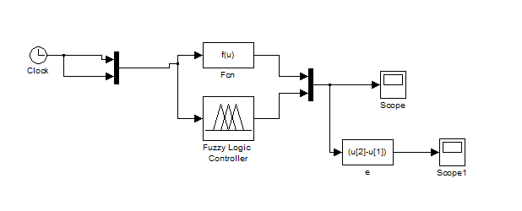
Rys. 1 Schemat modelu Simulink modelu rozmytego.

Sposób ustawienia Fuzzy Logic Controllera pokazuje rysunek poniżej.
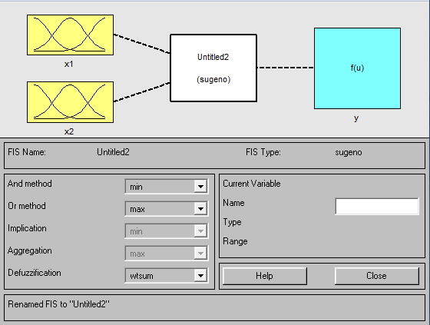
Rys. 2 Interfejs graficzny Fuzzy Logic Toolbox wraz z ustawionymi parametrami modelu rozmytego.

Stosując narzędzie projektowe Fuzzy Logic Toolbox zbudowano model rozmyty z dwoma zbiorami rozmytymi z 5 i 3 Gaussowskimi funkcjami przynależności na wejściu.

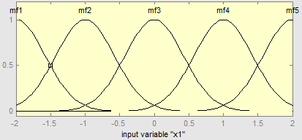
Rys. 3 Rozkład funkcji przynależności zbiorów rozmytych wejścia $x_{1}$.

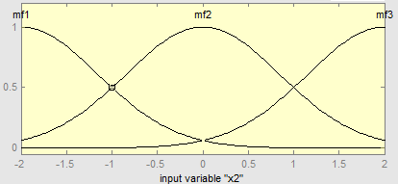
Rys. 4 Rozkład funkcji przynależności zbiorów rozmytych wejścia $x_{2}$.

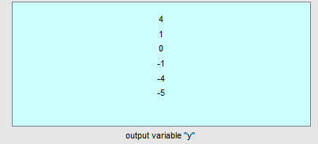
Rys. 5 Wartości konkluzji bazy reguł.

Baza reguł modelu rozmytego zawiera 15 reguł gdzie przesłankami są zbiory rozmyte natomiast konkluzję są konkretnymi wartościami funkcji $g\left(x_{1},x_{2}\right)$.
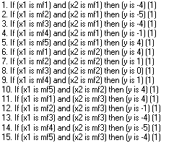

Graficzna reprezentacja powierzchni modelu określona na podstawie zdefiniowanych zbiorów rozmytych zmiennych wejściowych funkcji g oraz bazy reguł. Wykres został wygenerowany za pomocą Toolboxa.
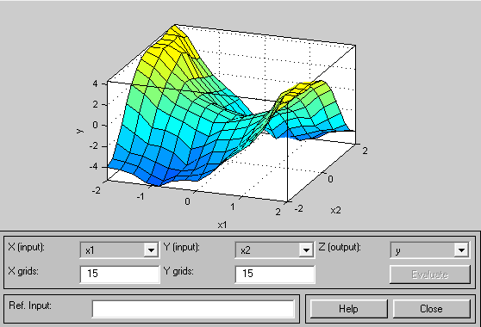
Rys. 6 Okno Surface Viever zawierające graficzną interpretację powierzchni modelu rozmytego $g\left(x_{1},x_{2}\right)$.
Przeprowadziliśmy również dodatkowe obliczenia w programie Maple aby zweryfikować uzyskaną graficzną interpretację powierzchni modelu rozmytego.

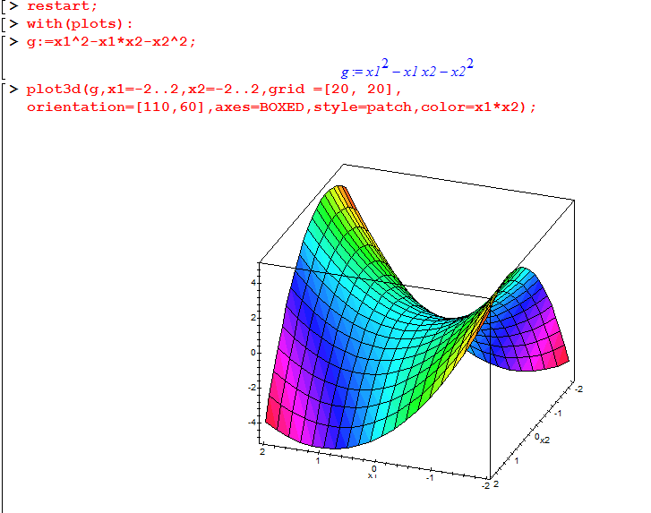
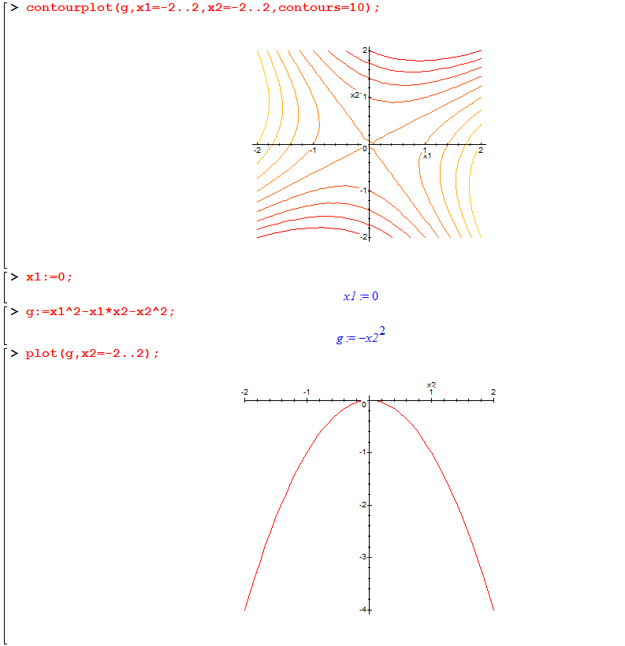
Jak widać charakter i kształt powierzchni modelu rozmytego jest podobny do powierzchni otrzymanej w symulacji w programie Maple. Różnice kształtu wynikają z niedokładności modelu rozmytego.
Przebieg funkcji zadanej oraz modelu rozmytego pokazują wykresy poniżej.
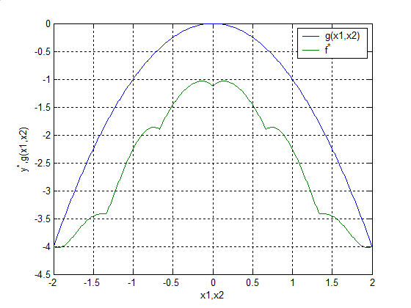
Rys. 7 Przebieg funkcji $y^{*}$wygenerowanej przez model rozmyty oraz funkcji $g\left(x_{1},x_{2}\right)$.
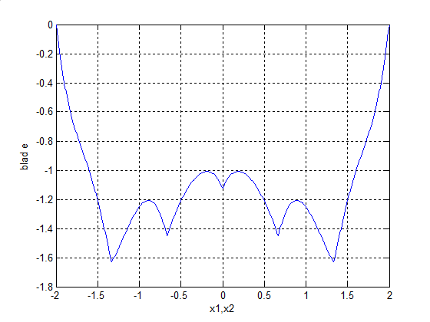
Rys. 8 Wykres różnicy $ε=f\left(x_{1},x_{2}\right)-g(x_{1},x_{2})$

Wartości błędu odwzorowania dla $x_{1}=\left\{-2,-1,0,1,2\right\}, x_{2}∈<-2,2>$ :

$$x_{1}$$ | -2 | -1 | 0 | 1 | 2
$$ε$$ | -0.00028046 | -1.2521 | -1.1246 | -1.2521 | -0.00028046

Błąd maksymalny wyniósł : 1.6308

